困难生管理

概述
用于困难生认定和日常档案调整。

操作用户
学生处（困难生认定设置、审核全校困难生申请）
院系负责人（审核本院系困难生申请）
辅导员（审核本人带班学生困难生申请）
学生（申请困难生）

功能描述

流程说明
- 流程一：
学生自主申请困难生→辅导员审核→院系审核→学校审核
- 流程二：
辅导员提名→院系审核/院系提名→学校审核
- 流程三：（即流程一、二混用）
学生自主申请困难生→辅导员审核/辅导员提名→院系审核/院系提名→学校审核

困难生管理员进行困难生设置
困难生设置顺序：初始化数据准备（困难生类型设置、家庭困难类型设置、困难生调整类型设置）→困难生申请设置
- 困难生类型：维护困难生类型，用于困难生认定审核时评定学生困难类型使用。菜单位置：资助管理→困难生管理→困难生类型
- 家庭困难类型：用于学生申请或者提名时选择。菜单位置：资助管理→困难生管理→家庭困难类型
- 困难生调整类型：用于日常调整学生档案使用。菜单位置：资助管理→困难生管理→困难生调整类型
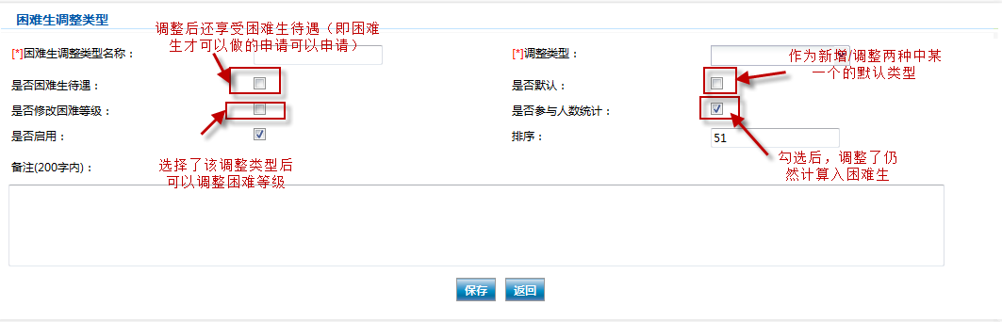
图4-20
- 困难生申请设置：用于设置困难生申请和审核的设置。菜单位置：资助管理→困难生管理→困难生管理参数设置
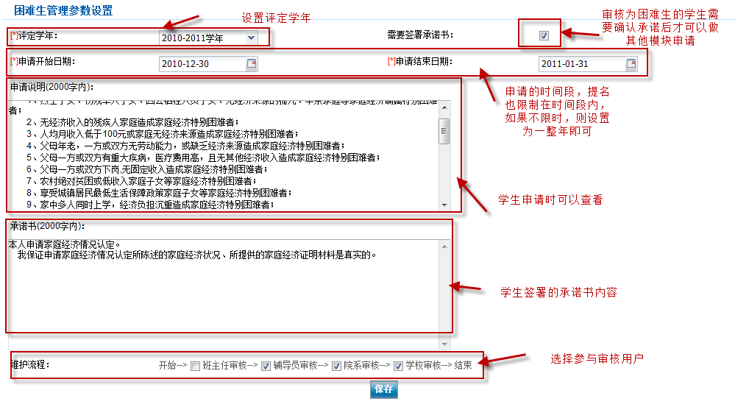
图4-21

申请困难生（学生）
菜单位置：奖助服务→困难生申请。
操作类似学生申请奖学金。

提名困难生（辅导员/院系/学校）
菜单位置：资助管理→困难生管理→困难生审核。
提供单个提名。

审核困难生（辅导员/院系/学校）
菜单位置：资助管理→困难生管理→困难生审核。
提供单个审核和批量审核。

困难生档案调整（学校）
菜单位置：资助管理→困难生管理→困难生审核。
审核通过的困难生档案可以调整。

